**Załącznik nr 4 do IDO**

**INFORMACJE O OBIEKCIE**

Obiekt szpitala zlokalizowany jest w zachodniej części Wrocławia przy ulicy gen. Augusta Emila Fieldorfa nr 2 (boczna ul. Kosmonautów), 2 km od Węzła Stadion – Autostradowej Obwodnicy Wrocławia.

**ZARZĄDCA OBIEKTU**

Zarządcą (administratorem) obiektu szpitala jest spółka „Nowy Szpital Wojewódzki”   
Sp. z o.o. z siedzibą przy ul. Igielnej 13 we Wrocławiu. Spółka obecnie odpowiada za utrzymanie infrastruktury obiektu, co obejmuje swoim zakresem m. in.: zapewnienie przeglądów eksploatacyjnych budynku szpitala oraz instalacji w obiekcie, zapewnienie dostaw wszystkich mediów (woda, gaz, energia elektryczna), zapewnienie łączności szpitala (telefony, Internet), utrzymanie letnie i zimowe terenów zewnętrznych obiektu, nadzór nad obsługą gwarancyjną obiektu, obsługa parkingu oraz ochrona obiektu.

Spółka posiada również zgodę uprawniającą do wynajęcia przestrzeni użytkowej objętej przedmiotem najmu.

**UŻYTKOWNIK MEDYCZNY – SZPITAL IM. MARCINIAKA**

Użytkownikiem prowadzącym działalność medyczną w obiekcie jest Dolnośląski Szpital Specjalistyczny im. T. Marciniaka - Centrum Medycyny Ratunkowej (Szpital im. Marciniaka).

Zanim szpital rozpoczął działalność przy ul. Fieldorfa tj. do 31 sierpnia 2015 r., działalność medyczna prowadzona była w dwóch lokalizacjach na terenie Wrocławia – przy ulicy Traugutta 116 oraz alei Wiśniowej 36.

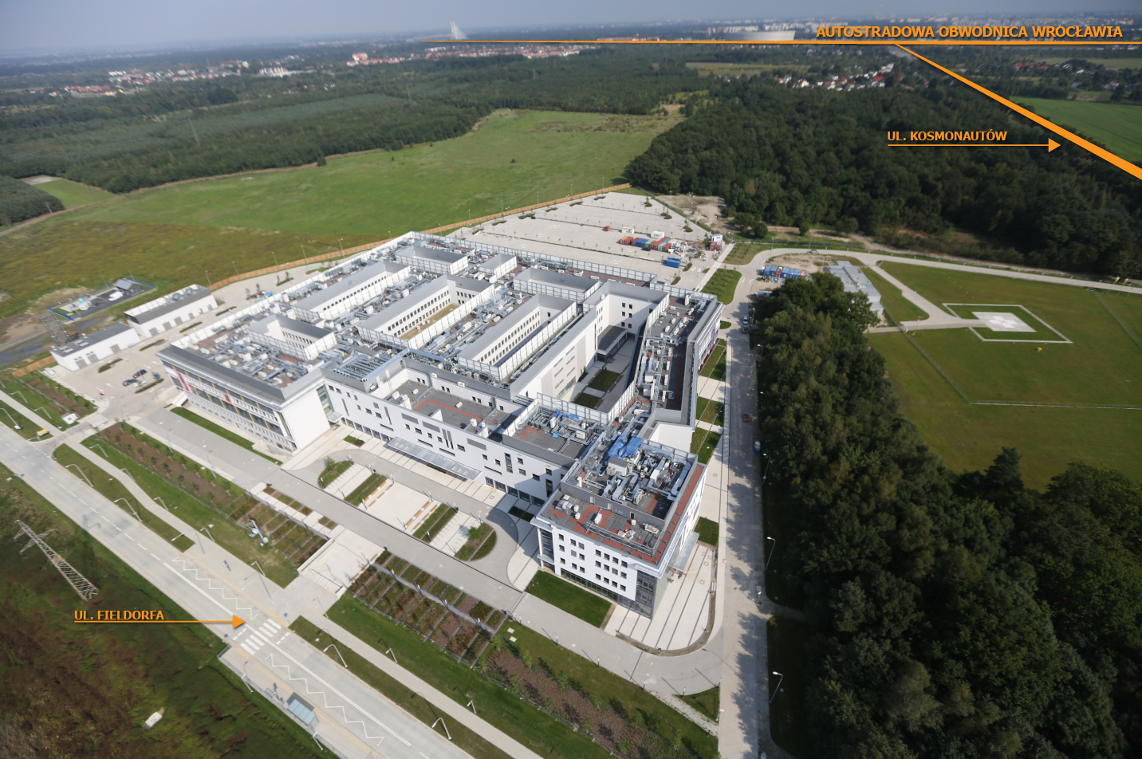

**DZIERŻAWCY I NAJEMCY**

W budynku szpitala oprócz Zarządcy oraz Użytkownika medycznego funkcjonują dzierżawcy   
i najemcy powierzchni użytkowych, którzy (na mocy zwartych umów z Zarządcą bądź Użytkownikiem) prowadzą działalność gospodarczą w formie m. in.: laboratorium, barku kawowego, kiosku wielobranżowego. Zastrzega się, iż w okresie objętym najmem może dojść do zwiększenia liczby dzierżawców i najemców na skutek wynajęcia / wydzierżawienia kolejnych powierzchni użytkowych.

**SZPITAL**

Szpital ma charakter ratunkowy stanowi nowoczesne centrum opieki zdrowotnej dla mieszkańców Wrocławia, populacji liczącej około 673 700 osób – oraz w niektórych wysokospecjalistycznych świadczeniach – dla mieszkańców całego Dolnego Śląska.

Szpital jest obiektem funkcjonującym w pełnym zakresie swojej działalności w trybie całodobowym przez wszystkie dni w roku.

**W CZTEROKONDYGNACYJNYM SZPITALU, O POWIERZCHNI 48 700 M2, ZNAJDUJE SIĘ OKOŁO 550 ŁÓŻEK NA 20 ODDZIAŁACH:**

* CENTRALNY BLOK OPERACYJNY
* ODDZIAŁ ANESTEZJOLOGII I INTENSYWNEJ TERAPII
* ODDZIAŁ ANESTEZJOLOGII I INTENSYWNEJ TERAPII DZIECIĘCEJ
* ODDZIAŁ CHIRURGII DZIECIĘCEJ
* ODDZIAŁ CHIRURGII OGÓLNEJ I NACZYNIOWEJ
* ODDZIAŁ CHIRURGII OGÓLNEJ I NACZYNIOWEJ - OŚRODEK BARIATRII
* ODDZIAŁ CHIRURGII OGÓLNEJ I NACZYNIOWEJ - PODODDZIAŁ CHIRURGII ONKOLOGICZNEJ
* ODDZIAŁ CHIRURGII PLASTYCZNEJ
* ODDZIAŁ CHIRURGII URAZOWO - ORTOPEDYCZNEJ
* ODDZIAŁ CHORÓB WEWNĘTRZNYCH
* ODDZIAŁ ENDOKRYNOLOGII, DIABETOLOGII I CHORÓB WEWNĘTRZNYCH
* ODDZIAŁ KARDIOLOGII
* ODDZIAŁ NEUROCHIRURGII
* ODDZIAŁ NEUROLOGII DZIECIĘCEJ
* ODDZIAŁ NEUROLOGII Z PODODDZIAŁEM UDAROWYM
* ODDZIAŁ REHABILITACJI
* ODDZIAŁ REUMATOLOGII I CHORÓB WEWNĘTRZNYCH
* ODDZIAŁ TOKSYKOLOGII I CHORÓB WEWNĘTRZNYCH
* ODDZIAŁ UROLOGII I ONKOLOGII UROLOGICZNEJ
* SZPITALNY ODDZIAŁ RATUNKOWY

**DODATKOWO W SZPITALU ZLOKALIZOWANE SĄ:**

* Przychodnia przyszpitalna z 14 poradniami;
* Zakład Medycyny Nuklearnej,
* Dział Radiologii i Diagnostyki Obrazowej (RTG, TK, MRI, USG, Angiograf),
* Dział Elektrodiagnostyki (EMG, EKG, EEG),
* Dział Endoskopii,
* Zakład Rehabilitacji Ambulatoryjnej,
* Dział Sterylizacji.

**W SZPITALU, W MIEJSCU GDZIE FUNKCJONUJE IZBA PRZYJĘĆ, REALIZOWANA JEST TAKŻE NOCNA I ŚWIĄTECZNA OPIEKA ZDROWOTNA.**